Федеральное государственное автономное

образовательное учреждение высшего образования

«Национальный исследовательский университет

информационных технологий, механики и оптики»

**факультет программной инженерии и компьютерной техники**

**ЛАБОРАТОРНАЯ РАБОТА № 2**

по дисциплине

“Программирование”

Вариант №123243

*Выполнил:*

Студент группы P3111

Кудлай  
Никита Романович

*Преподаватель:*

Исаев   
Илья Владимирович



Санкт-Петербург, 2021

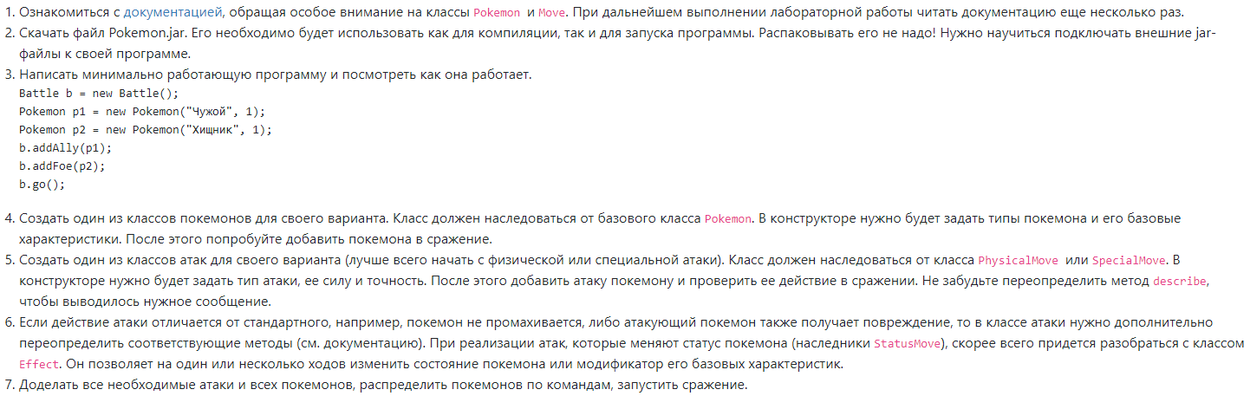Задание:

Диаграмма классов реализованной объектной модели(есть в хорошем качестве в GitHub <https://github.com/Kydlai/Programming/tree/main>): 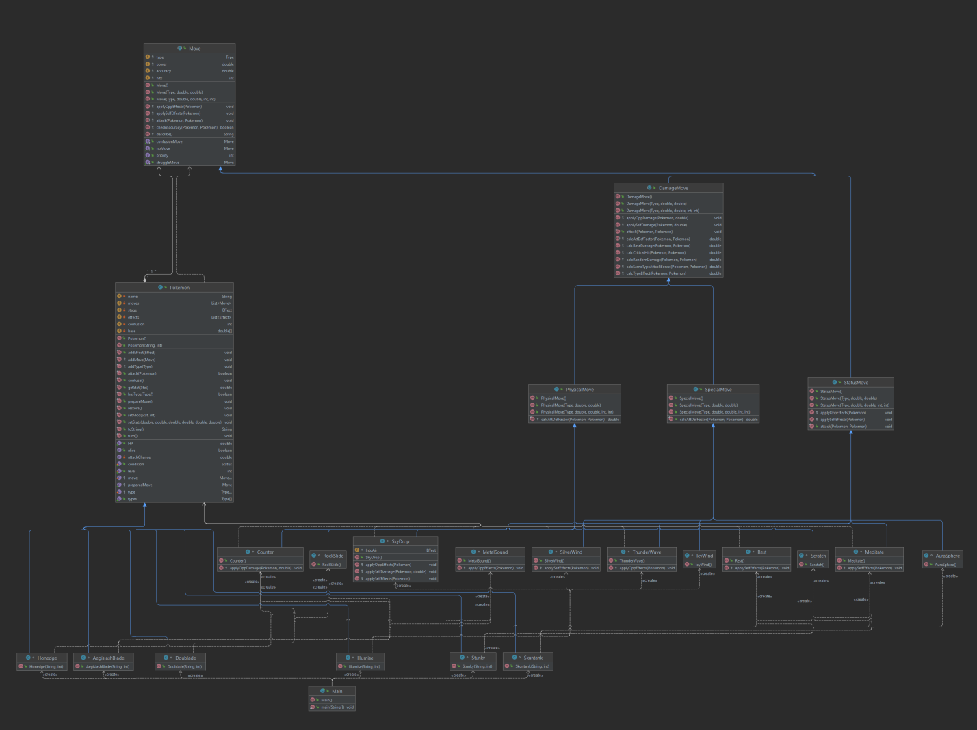  
Исходный код программы и вывод программы так-же находится в том же репозитории на GitHub.

Вывод:

В ходе данной лабораторной работы я ознакомился с основными концепциями ООП в Java и на простом примере научился использовать их в программах.